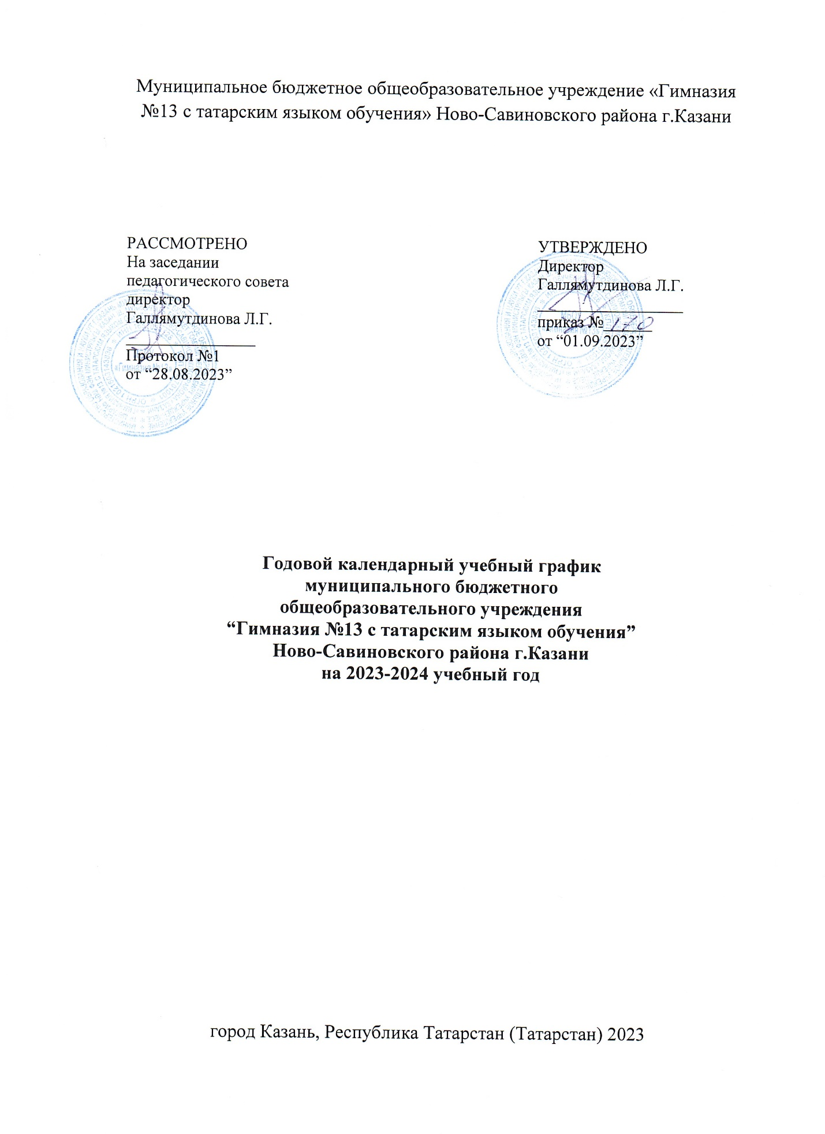

- Продолжительность учебного года:
1.1.Начало учебного года – 01.09.2023
1.2. Продолжительность учебного года:
- в 1 классах – 33 недели
- во 2 – 4, 5-8, 10 классах – 34 недель
- в 9, 11 классах – 33 недели.

2. Регламентирование образовательного процесса на учебный год
Учебный год делится:
2.1. На уровне НОО (1 – 4 классы) – на четверти:

 | Дата |  | Продолжительность (кол-во учебных недель)
 | Начало четверти | Окончание четверти | Продолжительность (кол-во учебных недель)
1-я четверть | 01.09.2023 | 27.10.2023 | 1 – 4 классы  8 недель
2-я четверть | 07.11.2023 | 29.12.2023 | 1 – 4 классы  8 недель
3-я четверть | 09.01.2024 | 22.03.2024 | 1 классы  10 недель  (дополнительные каникулы с 17.02.2024 по 25.02.20224)
3-я четверть | 09.01.2024 | 22.03.2024 | 2 – 4 классы  11 недель
4-я четверть | 01.04.2024 | 25.05.2024 | 1-4 классы  7 недель

2.2 На уровне ООО (5-9 классы) на четверти:

 | Дата |  | Продолжительность (кол-во учебных недель)
 | Начало четверти | Окончание четверти | Продолжительность (кол-во учебных недель)
1-я четверть | 01.09.2023 | 27.10.2023 | 8 недель
2-я четверть | 07.11.2023 | 29.12.2023 | 8 недель
3-я четверть | 09.01.2024 | 22.03.2024 | 11 недель
4-я четверть | 01.04.2024 | 25.05.2024 | 7 недель

На уровне СОО (10, 11 классы) на полугодия:
 | Дата |  | Продолжительность (кол-во учебных недель)
 | Начало четверти | Окончание четверти | Продолжительность (кол-во учебных недель)
1- полугодие | 01.09.2023 | 29.12.2023 | 16 недель
2- полугодие | 09.01.2024 | 25.05.2024 | 18 недель

2.4. Продолжительность каникул в течение учебного года:
для 1 классов:

Осенние каникулы | 28.10.2023 – 06.11.2023 | 10 дней
Зимние каникулы | 30.12.2023 – 08.01.2024 | 10 дней
Дополнительные каникулы | 17.02.2024 – 25.02.2024 | 9 дней
Весенние каникулы | 23.03.2024– 31.03.2024. | 9 дней
 | Итого | 38 дней

для 2 – 11 классов:
Осенние каникулы | 28.10.2023 – 06.11.2023 | 9 дней
Зимние каникулы | 30.12.2023 – 08.01.2024 | 9 дней
Весенние каникулы | 23.03.2024– 31.03.2024. | 9 дней
 | Итого | 27дней

- Регламентирование образовательного процесса на неделю:
Продолжительность учебной недели:
в 1 классах пятидневная учебная неделя;
в 2-4 классах обучение 5+1 (по субботам с использованием дистанционных технологии);
в 5-11 классах обучение 6 дней.
выходной день – воскресенье.
- Регламентирование образовательного процесса на день:
школа работает в одну смену.
- Продолжительность урока:
1 классы – 1 полугодие – 35 минут;
2 полугодие- 40 минут;
Остальное время заполняется целевыми прогулками, экскурсиями, физкультурными занятиями, развивающими играми.
2-11 классы – 45 минут.
- Режим учебных и внеурочных занятий:
  - Для учащихся 1 классов
1 класс в 1 полугодии
Режимное мероприятие | Начало | Окончание
1-ый урок | 8.10 | 8.45
1-ая перемена | 8.45 | 9.05
2-ой урок | 9.05 | 9.35
2-ая перемена  (динамическая пауза, организация питания) | 9.40 | 10.10
3-ий урок | 10.10 | 10.45
3-я перемена | 10.45 | 11.10
4 урок | 11.10 | 11.45
4-я перемена | 11.45 | 12.00
Внеурочная деятельность | 12.00 | 14.00

1 класс во 2 полугодии
Режимное мероприятие | Начало | Окончание
1 –ый урок | 8.10 | 8.50
1-ая перемена | 8.50 | 9.05
2-ой урок | 9.05 | 9.45
2-ая перемена  (организация питания) | 9.45 | 10.10
3-ий урок | 10.10 | 10.50
3-я перемена (динамическая пауза) | 10.50 | 11.10
4-ый урок | 11.10 | 11.50
4-ая перемена | 11.50 | 12.05
5-ый урок | 12.05 | 12.45
Динамическая пауза | 12.45 | 13. 00
Внеурочная деятельность | 13.00 | 15.00

  - Для учащихся 2-11 классов
2-11 классы
Режимное мероприятие | Начало | Окончание
1 –ый урок | 8.10 | 8.55
1-ая перемена | 8.55 | 9.05
2-ой урок | 9.05 | 9.50
2-ая перемена ( организация питания) | 9.50 | 10.10
3-ий урок | 10.10 | 10.55
3-я перемена (организация питания) | 10.55 | 11.10
4-ый урок | 11.10 | 11.55
4-ая перемена | 11.55 | 12.05
5-ый урок | 12.05 | 12.50
5-ая перемена | 12.50 | 13.00
6-ый урок | 13.00 | 13.45
6 - ая перемена | 13.45 | 13.55
7-ой урок | 13.55 | 14.40
Динамическая пауза | 14.40 | 15.00
Внеурочная деятельность | 15.00 | 17.00

  - Количество групп продленного дня: 8 групп

- Система оценивания знаний, умений и навыков обучающихся:
  - В первых классах балльное оценивание знаний обучающихся не
производится.
  - Во 2-11 классах принята следующая система оценивания знаний,
умений и навыков обучающихся: 5 (отлично), 4 (хорошо), 3 (удовлетворительно), 2 (неудовлетворительно).

- Организация промежуточной и итоговой аттестации
Промежуточная аттестация во 2-11-х классах проводится в соответствии со сроками, установленными педагогическим советом на текущий учебный год.

Внеурочная деятельность реализуется во второй половине дня по следующим направлениям: духовно-нравственное, социальное, общеинтеллектуальное, спортивно-оздоровительное, общекультурное.

Государственная (итоговая) аттестация в 9-х и 11-х классах проводится соответственно срокам, установленным Министерством образования и науки Российской Федерации и Министерством образования и науки Республики Татарстан на данный учебный год.

График дежурства администрации по школе:
Время дежурства: 8.00-18.00; суббота: 8.00-14.00

День недели | Ф.И.О. | Должность
Понедельник | Гильманов Дамир Шарифзянович | Заместитель директора по учебно-воспитательной работе
Вторник | Садриева Халида Габдулахатовна | Заведующий по административной хозяйственной части
Среда | Баранова Альбина Альбертовна | Заместитель директора по воспитательной работе
Четверг | Галлямутдинова Лейсан Гарифзяновна | Директор гимназии
Пятница | Закирова Илюза Айратовна | Советник директора по воспитанию и взаимодействию с детскими общественными объединениями
Суббота | Ибрагимова Гульира Равиловна | Профком

